第5章 第3节 电视 移动电话

电视
电视在我们的生活中扮演着越来越重要的角色，我们通过电视来了解天下大事，观看文艺表演、体育比赛。现场或演播室里实际的活动如何变成了电视上活生生的画面？
无线电视广播的流程大致如图5.3-1所示。在电视发射端，摄像管（图2.3-7）把来自景物的光转换为电信号，经过处理后再调制成高频图像信号，同时伴音信号也调制成高频声音信号，天线则把带有图像信号和声音信号的电磁波发射出去。
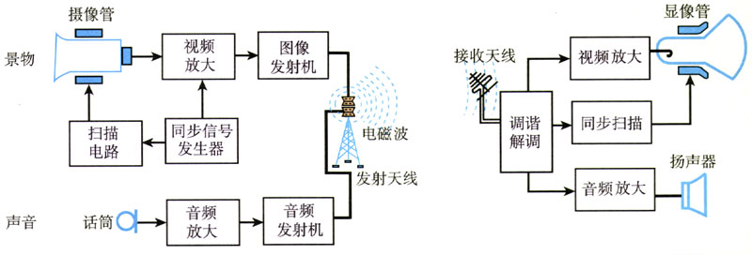
图5.3-1 无线电视广播的流程
在电视接收端，天线收到电磁波后产生感应电流，经过调谐、解调等处理，分别将得到的图像信号和伴音信号送到显像管（图2.3-2）和扬声器。显像管里的电子枪发射电子束的强弱受图像信号的控制，并且与用摄像管的电子枪以相同的方式和步调进行扫描。这样，当电子束射到荧光屏上时，在屏上便出现了与摄像管屏上相同的像。电视机天线接收到的伴音信号经解调取出后送到扬声器，扬声器便伴随电视屏幕上的影像发出声音来。
我国电视广播中，摄像机1 s拍摄并传送25帧画面，电视机以相同的速率显现这些画面。由于视觉暂留效应，人们感觉到的便是电视机荧光屏上活动的图像。

彩色电视机
如果电视广播中用的摄像管和显像管只有一枝电子枪，那么它传播和接收的就只是明暗程度变化的黑白图像，而我们在生活中常见到的彩色电视是怎么实现的呢？
我们先来分析彩色电视机的显像管是如何产生彩色图像的。
图5.3-2是彩色显像管的结构示意图。彩色显像管的后部有三枝电子枪（或一枪三束），每枝电子枪对应光的三原色（红、绿、蓝）的一种颜色。显像管的前端是彩色荧光屏，荧光屏内表面所涂的荧光材料——磷光体，按红、蓝、绿三点一组排列，每组中间是黑色边界（图5.3-3）。对应不同颜色的视频信号被送到电子枪，引起每枝枪在适当的时间里瞄准相应的磷光体，每枝枪发出的电子信号强弱不同，每个三原色点的亮度也就不同，三原色不同亮度的搭配使每一组点呈现出不同的颜色，这样我们在电视屏幕上就能看到彩色的图像了。
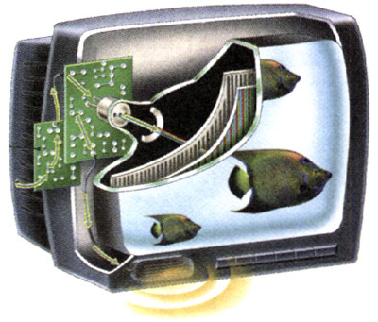
图5.3-2 彩色电视机显像管示意图
彩色电视的摄像管也有三枝电子枪，每枝枪对应着摄像管屏上每个像素中不同的三原色，这样在彩色电视发射端，发出的就是对应着不同颜色的三组视频信号。
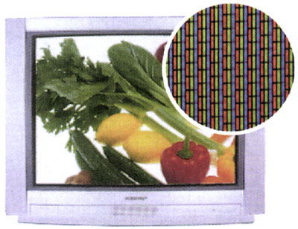
图5.3-3 用放大镜观看彩色电视机屏幕，可以发现屏幕是由红、蓝、绿三原色小点组成。

广角镜
数字电视
现在我们经常听到“数字电视”这个名词。什幺是数字电视？
数字电视是相对于模拟电视而言的。过去的电视系统茬信号的产生、处理、记录、传送和接收过程中，使用的都是模拟信号。数字电视则是指在电视信号产生后的处理、记录、传送和接收的过程中，使用的都是数字信号，相应的设备称为数字电视设备。
电视台播出数字信号后，电视接收机如果是模拟式的，还需要接一个数字解码器（又称机顶盒，图5.3-4），将数字信号转换为模拟信号。解码器兼有记录并向电视台传递用户信息的功能。
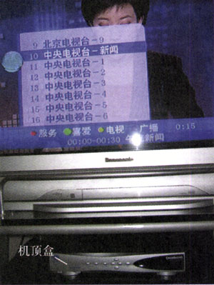
图5.3-4 模拟电视机加一个机顶盒就能接收数字信号
采用数字技术不仅能够提供更清晰的图像和优美的音质，而且可以提供多种服务，能够实现信息交互、数据广播和与计算机联网等功能，使电视技术进入崭新时代。
数字电视是近年来发展起来的，我国在这个领域处于比较先进的地位。我国正在积极推进数字电视的应用，目前上海、北京等城市已经开始试播数字电视。国家广播电影电视总局已经明确表示：2003年部分地区实现高清晰数字电视信号播放；到2010年全国基本实现数字电视信号播放：到2015年全国停止模拟电视信号的播放。

移动电话
如果在外出途中需要打电话，可以使用移动电话（俗称手机）。移动电话不需要电话线，比固定电话更便捷。移动电话怎样工作呢？
原来，每一部移动电话既是无线电发射台，又是接收台，称为移动台（MS）。但是，移动台之间不能直接通话。它跟其他用户的通话要依靠较大的固定无线电台转接，这种固定的电台称为基站（BS），城市中高大建筑物上常常可以看到移动通信基站的天线（图5.3-5）。基站发射功率一般为5～10W。每个基站的服务范围约为2～10 km，称为小区。由若干个相邻的小区组成一个大区（城市），而各个小区组成了蜂房样的图案（图5.3-6），所以这样的移动通信方式称为蜂房式移动通信。
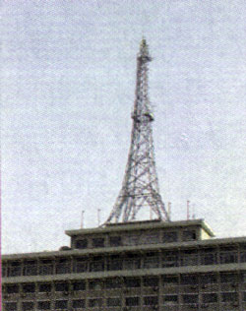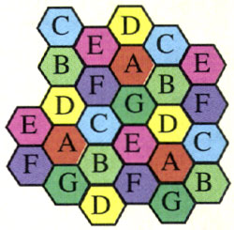
图5.3-5 移动通信基站天线
图5.3-6 蜂房样的图案
我国目前采用的是数字蜂房移动电话系统。该系统由移动台（MS）、基站（BS）、移动业务交换中心（MSC）及与市话网（PSTN）相连的中继线等组成，如图5.3-7所示。通话过程中，移动台与附近的基站建立联系，再由基站与移动业务交换中心连接。移动业务交换中心的主要功能是信息的交换和整个系统的集中控制管理。通过基站、移动业务交换中心和中继线转接传输信号，就可以实现任意两个移动用户之间的通信联系，从而构成一个自成体系的移动电话网。穆动业务交换中心再经过中继线与市话局连接，就能实现移动用户与市话用户之间的通话，从而构成一个有线与无线相结合的复杂的通信网。
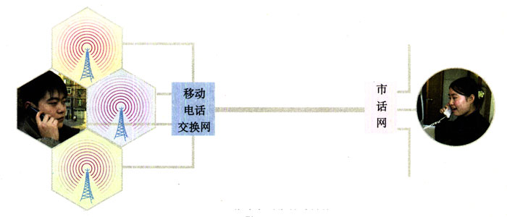
图5.3-7 蜂窝移动通信系统
如果正在通话的移动台从一个小区进入另一个小区，移动业务交换中心会自动将信号切换到另一个小区，以保持通话的连续性。

STS
手机与文明
在我们享受手机带来的方便与乐趣时，它也在给我们带来新的问题。
首先，手机噪音已成为城市新公害。在安静的图书馆里，在高雅的音乐会上，在严肃的会议中，在挤满乘客的公交车里，突然响起“叮叮咚咚”的手机铃声和对话声，听起来格外刺耳，使人感到很不舒服。
还有，使用手机不分场合。有许多人不知道飞机、医院和加油站都是手机的“禁区”。因为飞机、医院的电子医疗设备、加油站的加油机都是采用电脑控制的。手机工作时发射的无线电波可能对设备造成影响。
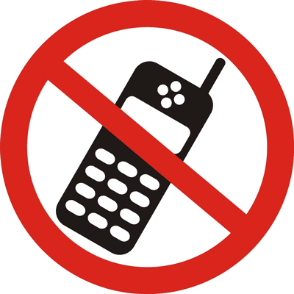
图5.3-8 加油站禁止打手机
至于利用手机考试作弊，传播不良短信等更是屡见不鲜，手机泄密也不是危言耸听。
手机使用中的不文明现象，暴露了一些人对公共秩序的淡漠和对他人的不尊重。另外，对于安全的忽视，也是一些人经常违反规定使用手机的原因之一。
许多学校、图书馆、剧院和餐馆等公共场所都有关掉手机的标志。日本东京的电车车厢内就有劝阻乘客不要使用手机的告示：“请勿使用手机，以免骚扰旁人”。神户从2004年起，将在每列电车上单设一节车厢为静音车厢。这种车厢里不仅不能使用手机，而且不能大声讲话。瑞士铁路当局应社会各界的强烈要求，终于就电气列车使用移动电话做出限制：除增加禁烟车厢外，又增设禁止打电话的车厢，在车厢里，任何人不准使用移动电话。在我国，在一些教室里，也有“请关手机”的提示，不少人在公交车里改用耳机接听。
对于手机使用中的不文明现象，除了制度规范，还要靠社会公德和舆论监督来制约，这就像随地吐痰等行为一样，应当受到人们的谴责。

问题与练习
1．请你查找资料，了解移动电话的常用功能和术语，如呼叫转移、自动应答等。
2．查找资料，看看移动电话使用者打长途电话是怎样的一个过程。两个异地注册用户A和B在异地打长途电话与在同一城市打电话有何不同？A、B在同一城市打电话，为什么还要收漫游费？

